

**同花顺智能投研产品手册**

目录

1. 平台介绍 7
2. 平台登录 8
   1. 登录说明 8
3. 可视化数库操作说明 9
   1. 单个图表看板使用说明 10
      1. 查看看板内容 10
      2. 看板选项 11
   2. 新增图表 12
      1. 点击新增图表按钮 12
      2. 进入编辑页面 13
      3. 指标数据区间选择 14
      4. 图表类型切换 16
      5. 图表深度自定义设置 18
   3. 图表共享 19
      1. 触发共享 19
      2. 选择图表 20
   4. 指标监控 21
      1. 从监控页面 21
   5. 图表点评 23

3.5.1 入口 23

3.5.2 点评撰写 25

* 1. 一键运营图生成 26

3.6.1 入口 26

* + 1. 标题输入 27
    2. 附带图表点评 28
    3. AI 背景选择 29
    4. 配色方案 30

1. 智能研报 31
   1. 功能介绍 31
   2. 写作模版创建 31
      1. 创建模版 31
      2. 重新生成 33
   3. 飞研智能体调用 34
      1. 侧边栏调用 34
      2. 编辑器调用 38
2. Agenthub 40
   1. 功能介绍 40
   2. 使用智能体 41
      1. 调用智能体 42
      2. 发布智能体 44
3. Workflow 47
   1. 功能介绍 47
   2. 工作流搭建 48
4. 会议转译操作说明 52
   1. 用户使用流程 52
      1. 上传文件 52
      2. 转写中 54
      3. 转写成功 55

7.2 首页 59

* 1. 文件列表 60
  2. 回收站 61

# 一、平台介绍

江南智研平台根据各金融机构的投研实际需求，搭载覆盖图表可视化、在线研报生产等投研过程中主要功能。同时，将同花顺 AI 相关能力，如 AI 研报生成、一键运营图制作、多文档问答、会议转译等功能与传统投研功能结合，开启智能投研的新篇章。

# 二、平台登录

### 登录说明

根据同花顺提供的账号密码进行登录，单个账号不能同时登录。

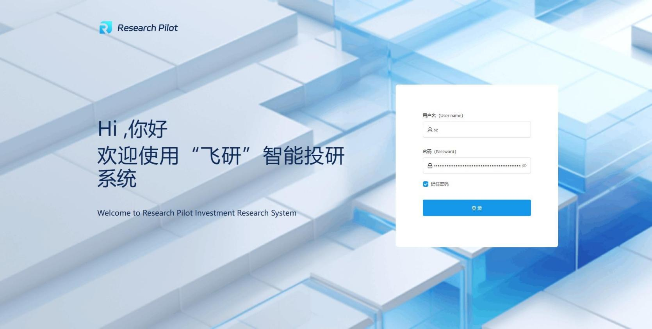

# 三、首页

# 四、数据集市

可视化数共分为“可视化广场”和“数据监控”两个子页面。“可视化广场”是图表可视化的统一展示平台，“数据监控”是指标监控规则和异动情况提醒的承载页面。



### 单个图表看板使用说明

* + 1. **查看看板内容**
* 单击看板，右侧会展示出保存在当前看板下的图表；看板内需要添加图表，否则为空，添加图表见“3.2 新增图表”。

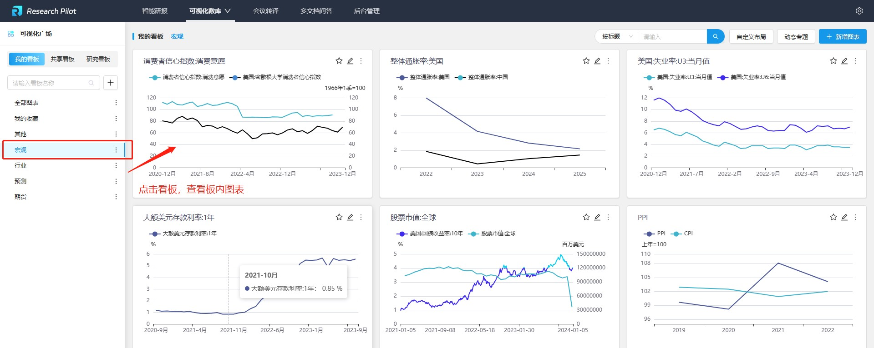

* + 1. **看板选项**
* 右键单击出现下拉选项或点击看板后的选项按钮，出现所有看板选项。

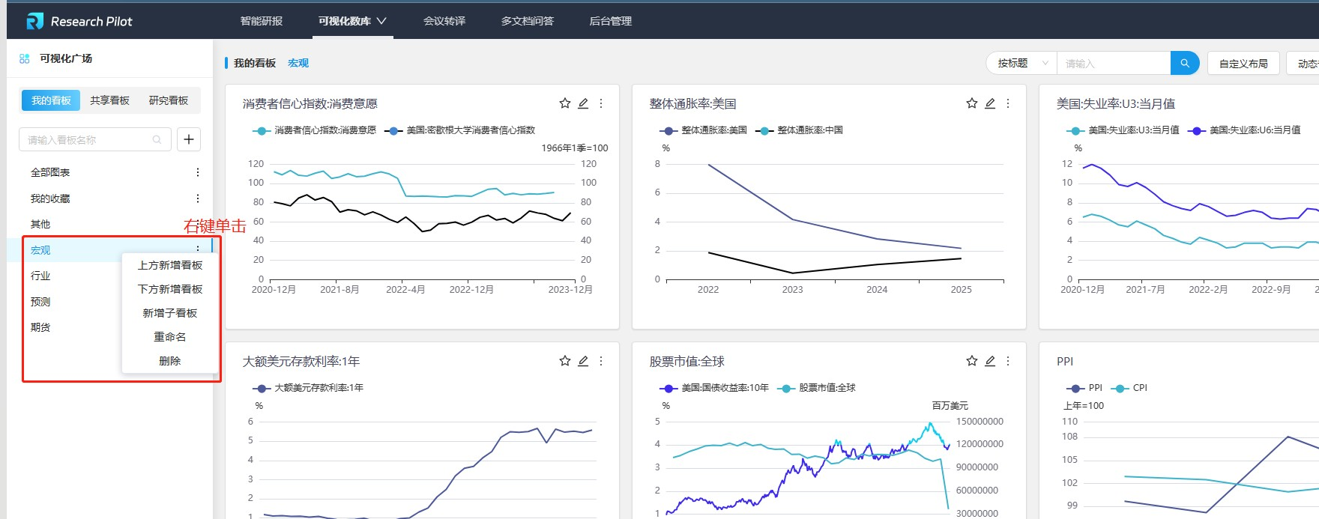

### 新增图表

* + 1. **点击新增图表按钮**

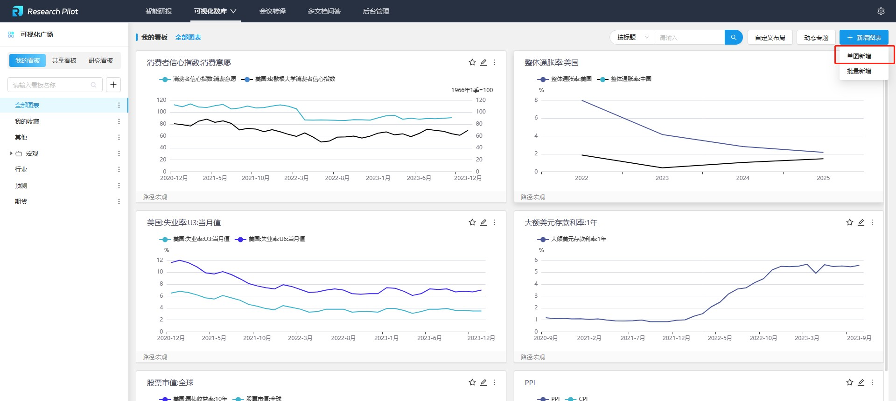1. 点击页面右上方的“新增图表”按钮，选择单图新增

* + 1. **进入编辑页面**

1. 页面自动进入图表编辑页面。左侧为指标搜索和选择区域，右侧为图表展示区，勾选待选区中的指标进行图表生成。

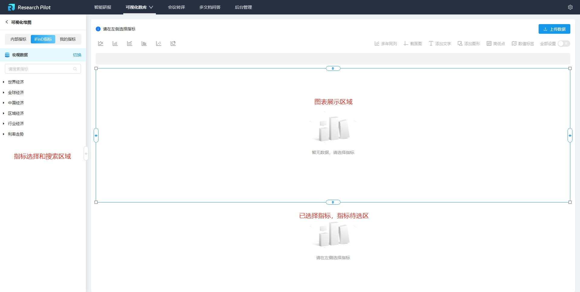

* + 1. **指标数据区间选择**

自定义选择需要展示的指标数值时间区间。

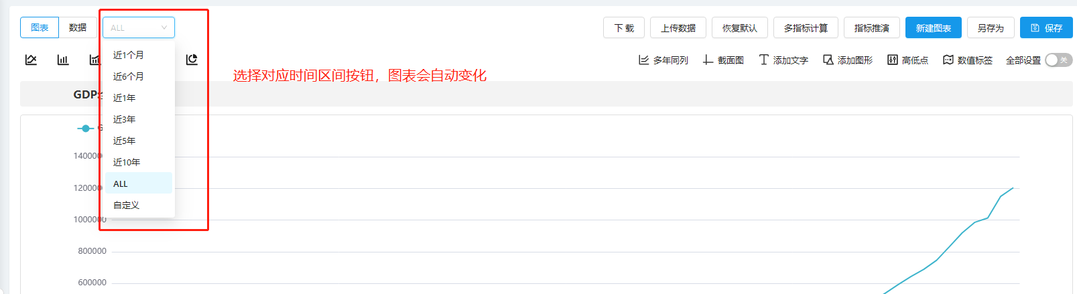

方式二：选择自定义，则在时间框中选择时间范围

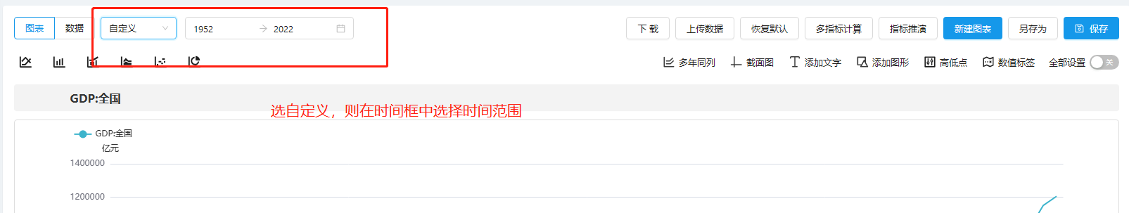

* + 1. **图表类型切换**
       1. **常规图表**

在页面左上角的图表类型按钮区域，选择对应图表类型，图表会自动切换对应类型

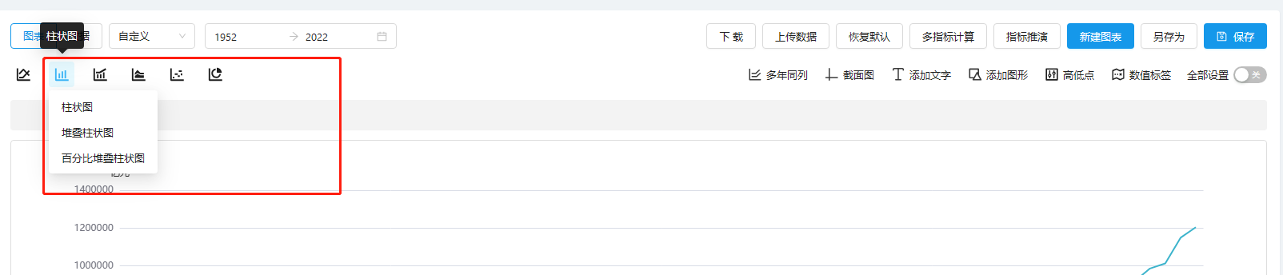

* + - 1. **季节性图表**
* 点击多年同列，选择对应年数，图表会自动生成（**年频指标不支持**季节性图表制作）；点击恢复默认，即可返回常规图表展示。

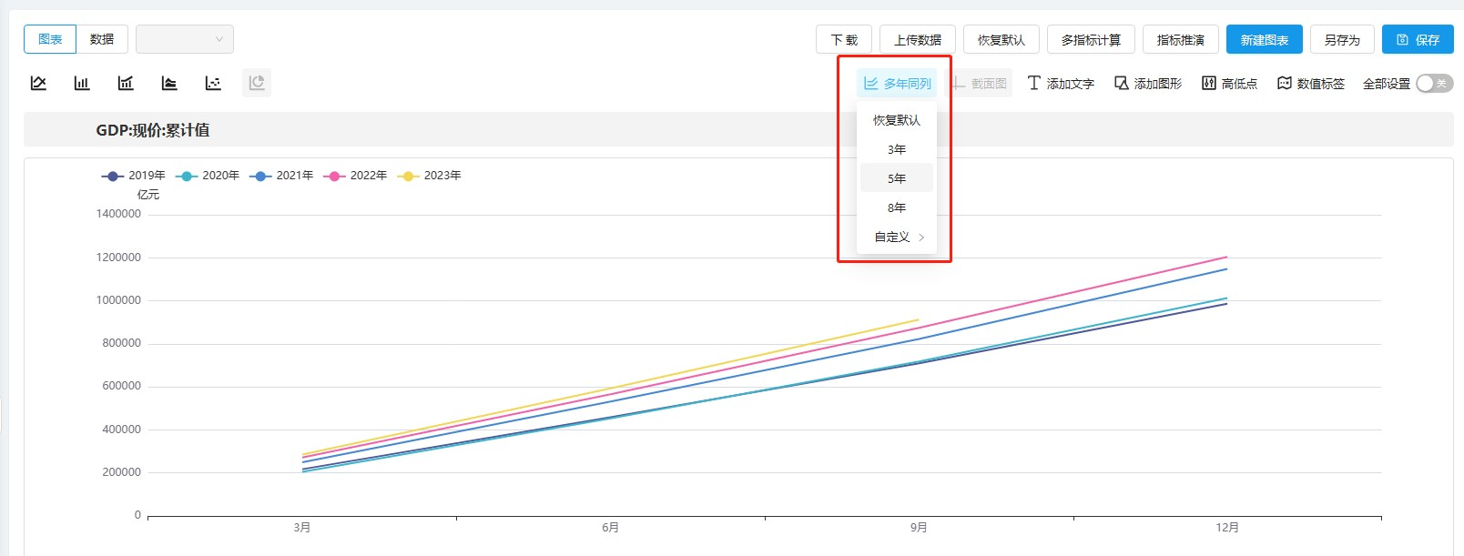

* + 1. **图表深度自定义设置**
* 点击页面右上方的“全部设置”按钮，展开对应各个类型的详细设置，进行个性化设置

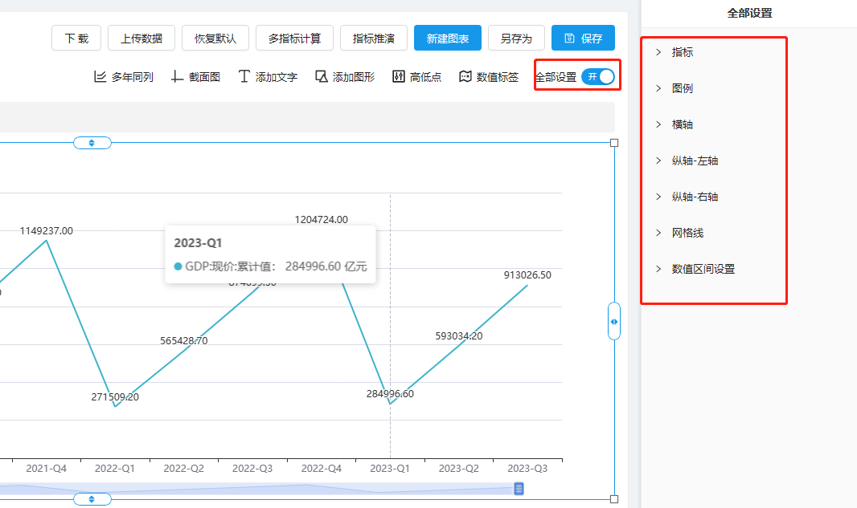

### 图表共享

* + 1. **触发共享**
* 选择对应看板中的图表，点击图表右上角的“共享”按钮

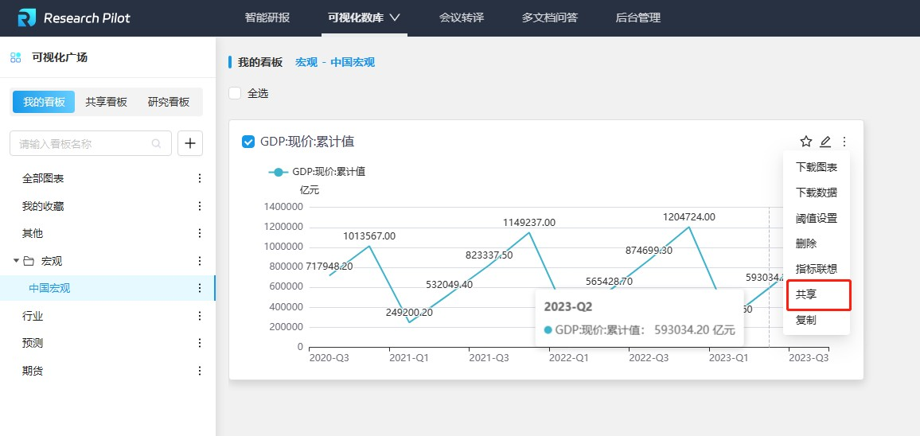

* + 1. **选择图表**
* 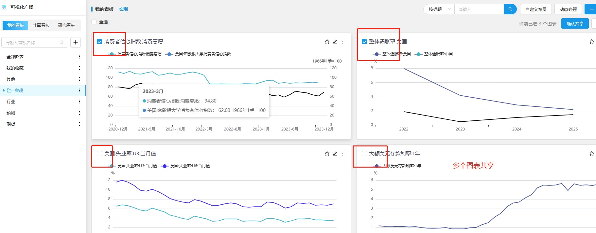可以勾线多个图表同时进行共享
  1. **指标监控**
     1. **从监控页面**
        1. **进入页面**

选择可视化数库下的“数据监控”页面，无论在哪个 tab 页，点击右上角的“添加监控规则”按钮。左侧选择指标，双击后，在右侧设置对应的指标监控规则；可以选择多个指标同时设置监控规则。

-

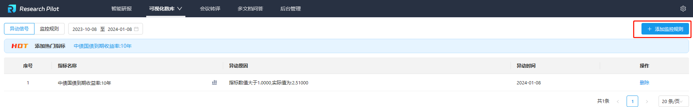

* + - 1. **指标异动提醒**
* 选择可视化数库下的“数据监控”页面，并选择“异动信号”tab 页，即可查看所有触发了监控规则的指标情况

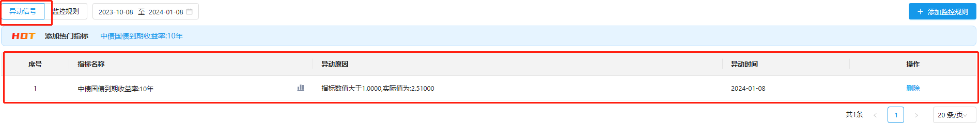

* 1. **图表点评**
     1. **入口**
        1. **从可视化广场**

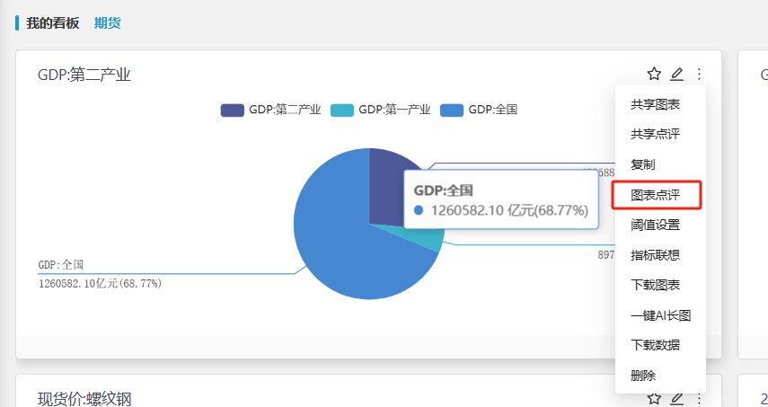我的看板中每个图表，点击图表选项，选择“图表点评”，对图表进行点评。

* + - 1. **从可视化图表编辑页**

在图表编辑页，点击“图表点评”进行图表点评撰写

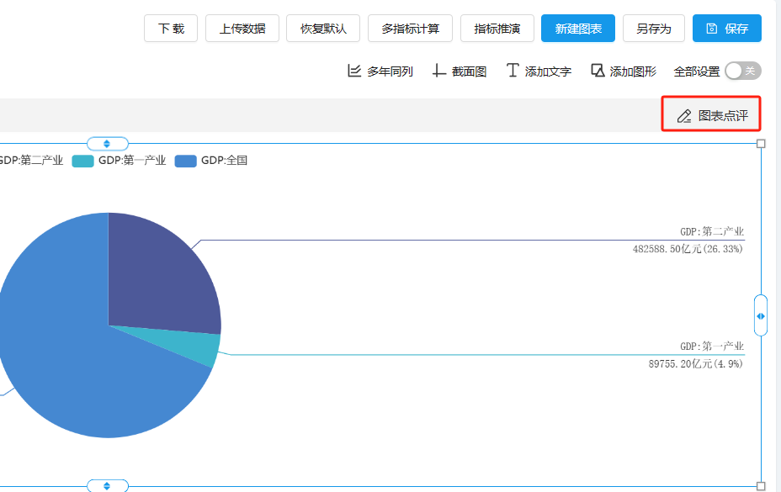

* + 1. **点评撰写**

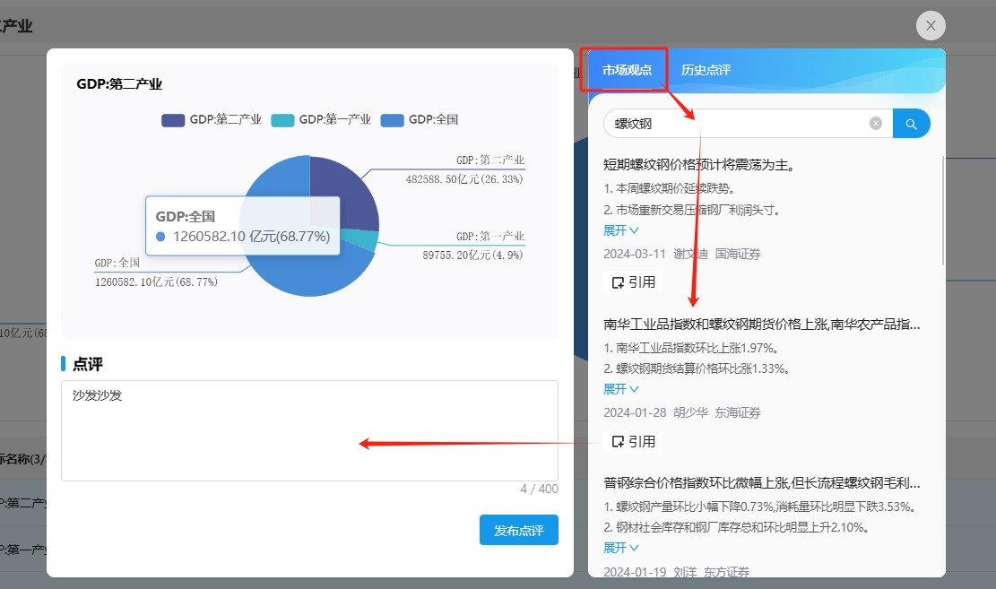在图表下方，自行键入图表点评。右侧选择“市场观点”，键入关键词进行搜索。展示所有市场上的研报对于关键词的观点。点击“引用”可直接将点评引用至图表撰写区。

* 1. **一键运营图生成**
     1. **入口**

在图表广场，每个图表的选项中，点击“一键 AI 长图”。

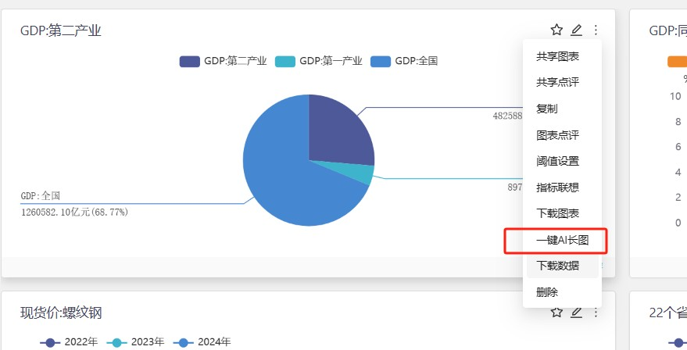

* + 1. **标题输入**

在标题处输入，此运营图想要展示的标题，AI 会自动根据标题内容生成图片背景。

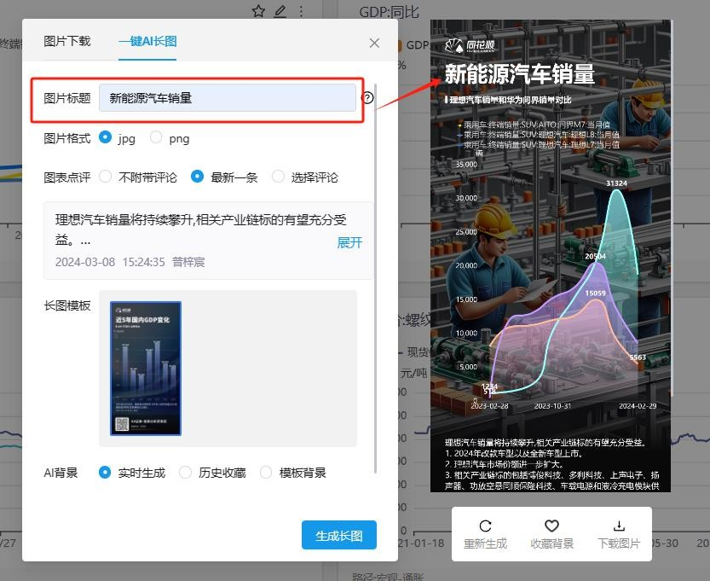

* + 1. **附带图表点评**

可根据需求，选择需要在运营图中附带的点评内容。

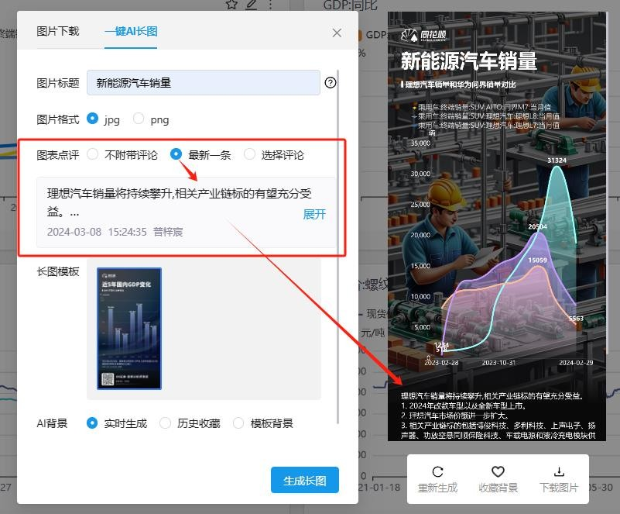

* + 1. **AI 背景选择**

选择“实时生成”则会由 AI 自动生成对应图表的背景。选择“历史收藏”则用户可从收藏的背景中选取。选择“模板背景”，则根据上方的“长图模板”中背景应用。

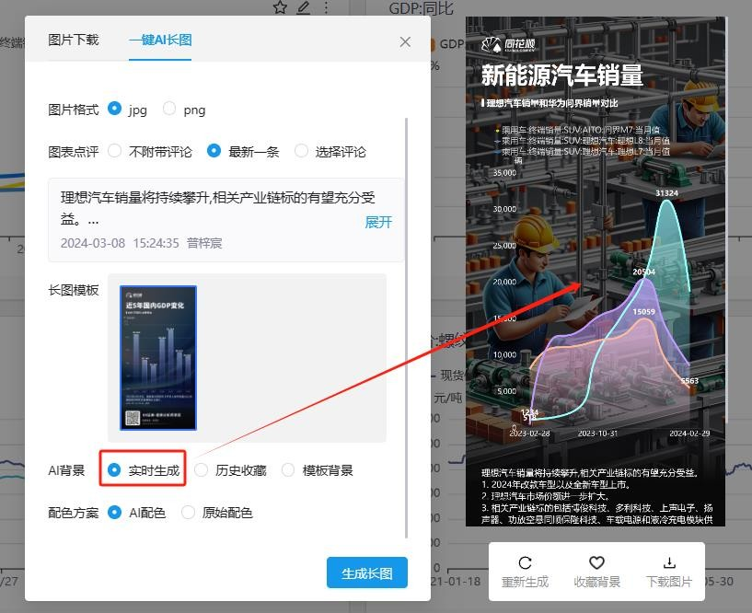

* + 1. **配色方案**

选择 AI 配色，则 AI 会根据图片背景，自动调整图表中的线段等颜色已适配美观性。选择原始配色，则按照图表当前的线段等颜色设置直接生成。

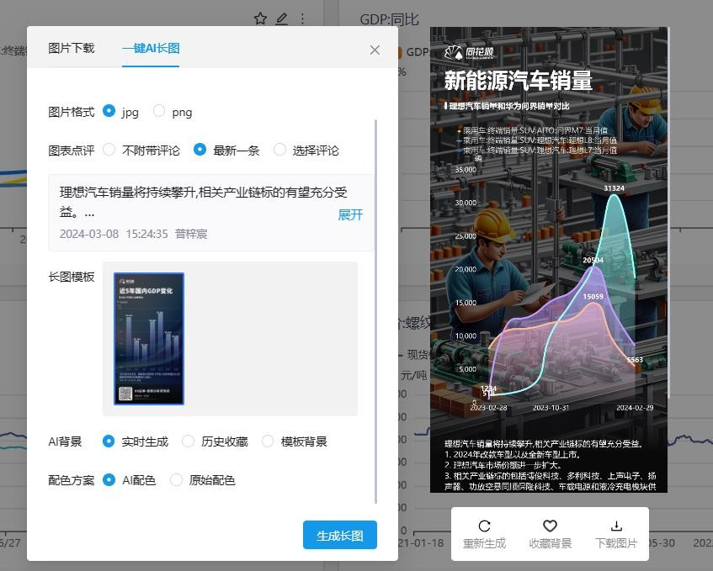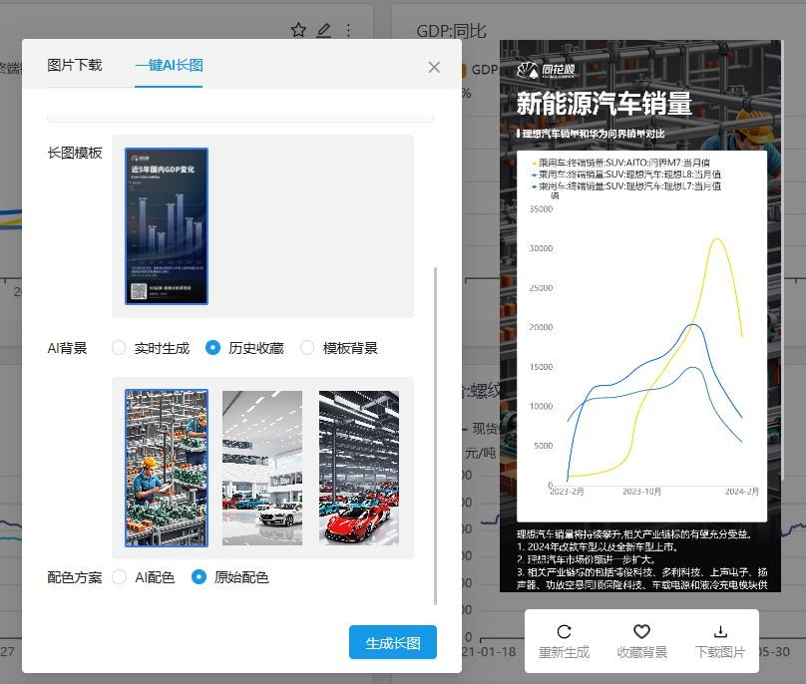

# 五、研报资讯

# 六、报告管理

### 功能介绍

飞研智能创作旨在根据分析师的写作思路，结合金融市场资讯、数据等事实性素材，辅助撰写各类型研究报告。用户可通过选用报告模版一键生成报告初稿，同时支持插入多种 AI 写文组件，为创作带来灵感，提高研报写作效率。

### 写作模版创建

* + 1. **创建模版**

飞研智能研报预置了写作模版，你可以选择一个写作模版自动创作报告初稿。

步骤 1：新建报告。点击智能创作，填充报告类型、报告模版和报告标题，点击确认进入下一步。

* + 1. **编辑器调用**

入口 1. 点击编辑器内头部六点按钮呼出快捷工具，点击 Ask Repilot 即可呼出智能体指令框。

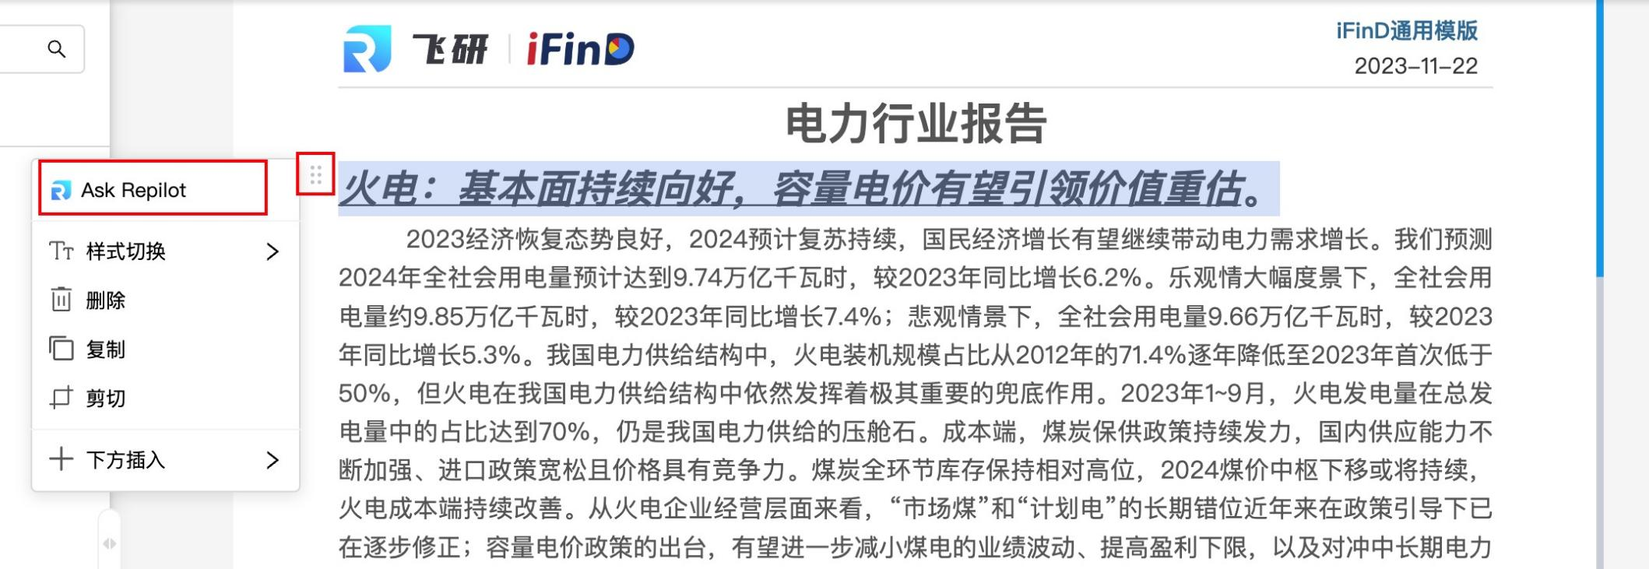

入口 2. 选中文字块呼出快捷工具栏，点击 Ask Repilot 即可呼出智能体指令框。

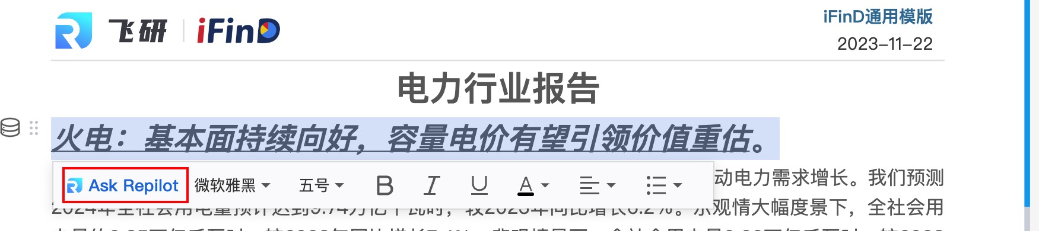

# 后台管理

### 7.1首页内容管理